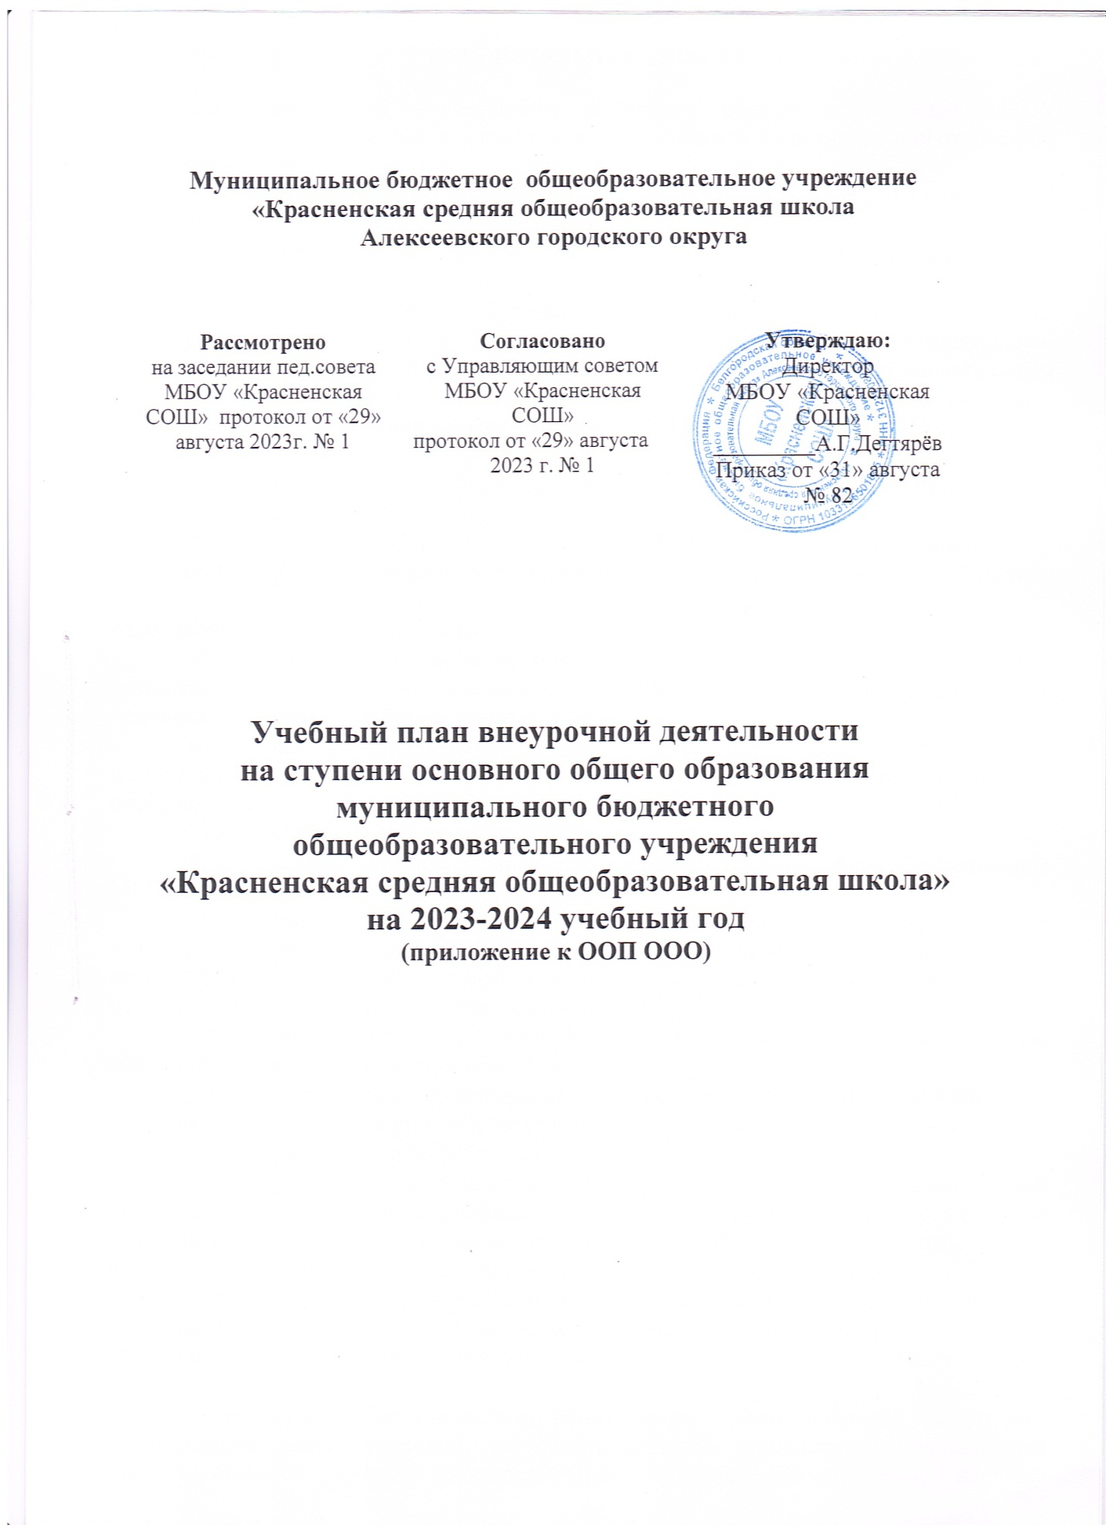

**План внеурочной деятельности ООО на 20*23*/*24* учебный год**

План внеурочной деятельности в рамках реализации Федерального государственного образовательного стандарта начального общего образования определяет направления, формы организации, распределение часов, содержание занятий внеурочной деятельности на 2023-2024 учебный год. План внеурочной деятельности составлен в соответствии с нормативно-правовыми документами федерального, регионального, муниципального уровня и локальных актов образовательного учреждения: Приказом Министерства просвещения Российской Федерации от 31 мая 2021 № 286 «Об утверждении федерального государственного образовательного стандарта начального общего образования»;

Федеральными государственными образовательными стандартами начального общего и основного общего образования, утвержденных приказами Минпросвещения России от 31 мая 2021 года № 286 и № 287 (далее – ФГОС НОО и ООО)

Письмом Минпросвещения России от 17.06.2022 г. № 03-871 «Об организации занятий «Разговоры о важном»

Приказом Министерства образования Кузбасса от 05.07.2022 № 1662 по утверждению методических рекомендаций по составлению учебных планов и планов вне-урочной деятельности для 1-11(12) классов на 2023-2024 учебный год

Информационно-методическое письмо об организации внеурочной деятельности в рамках реализации обновленных федеральных государственных образовательных стандартов начального общего и основного общего образования (письмо Министерства просвещения Российской Федерации от 05.07.2022 № ТВ-1290/03).

Приказами Департамента образования и науки Кемеровской области:

- от 24.06.2016 №1129 «О методических рекомендациях по составлению учебных планов и планов внеурочной деятельности для 1-11(12) классов образовательных организаций Кемеровской области в рамках реализации федеральных государственных образовательных стандартов общего образования»;

- от 17.05.2019 №998 «О методических рекомендациях по составлению учебных планов и планов внеурочной деятельности для 1-11(12) классов образовательных организаций Кемеровской области на 2019-2020 учебный год»;

Постановлением Главного государственного санитарного врача РФ от 28.09.2020 № 28 «Об утверждении санитарных правил СП 2.4.3648-20 "Санитарно- эпидемиологические требования к организациям воспитания и обучения, отдыха и оздоровления детей и молодежи», зарегистрировано в Минюсте РФ 18 декабря 2020г., Регистрационный №61573) и постановлением Главного государственного санитарного врача РФ от 28.01.2021 № 2 «Об утверждении санитарных правил и норм СанПиН 1.2.3685-21 «Гигиенические нормативы и требования к обеспечению безопасности и (или) безвредности для человека факторов среды обитания», зарегистрировано в Минюсте РФ 29 января 2021г., Регистрационный №62296) .

Внеурочная деятельность – это образовательная деятельность, направленная на достижение планируемых результатов освоения основной образовательной программы (личностных, метапредметных и предметных), осуществляемую в формах, отличных от урочной.

Внеурочная деятельность является неотъемлемой и обязательной частью основной общеобразовательной программы.  
 В зависимости от конкретных условий реализации основной общеобразовательной программы, числа обучающихся и их возрастных особенностей допускается формирование учебных групп из обучающихся разных классов в пределах одного уровня образования.

Внеурочная деятельность направлена на достижение планируемых результатов освоения основной образовательной программы (личностных, метапредметных и предметных) и осуществляется в формах, отличных от урочной.

Внеурочная деятельность является неотъемлемой и обязательной частью основной общеобразовательной программы.

План внеурочной деятельности представляет собой описание целостной системы функционирования образовательной организации в сфере внеурочной деятельности и включает в себя:

внеурочную деятельность по учебным предметам образовательной программы (учебные курсы, учебные модули по выбору обучающихся, родителей (законных представителей) несовершеннолетних обучающихся;

внеурочную деятельность по формированию функциональной грамотности обучающихся;

внеурочную деятельность по развитию личности, ее способностей, удовлетворения образовательных потребностей и интересов, самореализации обучающихся, в том числе одаренных, через организацию социальных практик;

внеурочную деятельность, направленную на реализацию комплекса воспитательных мероприятий на уровне образовательной организации, класса, занятия, в том числе в творческих объединениях по интересам;

внеурочную деятельность по организации деятельности ученических сообществ (подростковых коллективов);

внеурочную деятельность, направленную на организационное обеспечение учебной деятельности;

внеурочную деятельность, направленную на организацию педагогической поддержки обучающихся;

внеурочную деятельность, направленную на обеспечение благополучия обучающихся в пространстве общеобразовательной организации.

Для достижения целей и задач внеурочной деятельности используется все многообразие доступных объектов отечественной культуры, в том числе наследие отечественного кинематографа.

Стандартом рекомендуются такие формы организации деятельности, как художественные, культурологические, филологические, хоровые студии, сетевые сообщества, школьные спортивные клубы и секции, юношеские организации, научно-практические конференции, школьные научные общества, олимпиады, поисковые и научные исследования, общественно полезные практики, военно-патриотические объединения и другие формы, отличные от урочной, на добровольной основе в соответствии с выбором участников образовательных отношений.

Формы внеурочной деятельности в МБОУ «Красненская СОШ» предусматривают активность и самостоятельность обучающихся, сочетают индивидуальную и групповую работу; обеспечивают гибкий режим занятий (продолжительность, последовательность), переменный состав обучающихся, проектную и исследовательскую деятельность   
(в том числе экспедиции, практики), экскурсии (в музеи, парки, на предприятия и другие), походы, деловые игры и другое.

Один час в неделю в МБОУ «Красненская СОШ» отводится на внеурочное занятие «Разговоры о важном».

Внеурочные занятия «Разговоры о важном» направлены на развитие ценностного отношения обучающихся к своей родине – России, населяющим   
ее людям, ее уникальной истории, богатой природе и великой культуре. Внеурочные занятия «Разговоры о важном должны направлены на формирование соответствующей внутренней позиции личности обучающегося, необходимой ему для конструктивного и ответственного поведения в обществе.

 Основной формат внеурочных занятий «Разговоры о важном» – разговор и (или) беседа с обучающимися. Основные темы занятий связаны   
с важнейшими аспектами жизни человека в современной России: знанием родной истории и пониманием сложностей современного мира, техническим прогрессом и сохранением природы, ориентацией в мировой художественной культуре и повседневной культуре поведения, доброжелательным отношением к окружающим и ответственным отношением к собственным поступкам.

 В целях реализации плана внеурочной деятельности МБОУ «Красненская СОШ» не использует ресурсы других организаций ..

| **Направления** | **Названия** | **Формы организации** | **Количество часов в неделю** | | | | | | |
| --- | --- | --- | --- | --- | --- | --- | --- | --- | --- |
| **5 класс** | **6 класс** | **7**  **класс** | **8 класс** | **9 класс** | | |
| *Спортивно-оздоровительная деятельность* | *«Спортивные игры»* | *факультатив* | *-* | *1* | *1* | *1* | *1* | | |
| *Проектно-исследовательская деятельность* | *«Основы логики программирования»* | *факультатив* | *1* | *1* | *1* | *-* | *-* | | |
| *«Удивительное рядом»* | *кружок* | *1* | *1* | *-* | *-* | *-* | | |
| *«Физика в экспериментах»* | *объединение* |  | *-* | *-* | *-* | *1* | | |
| *«Основы программирования на PYTHON»* | *кружок* | *-* | *-* | *-* | *1* | *1* | | |
| *Коммуникативная деятельность* | ***«Разговоры о важном»*** | *Клуб* | *1* | *1* | *1* | *1* | *1* | | |
| *Информационная культура* | *«Россия - мои горизонты»* |  |  | *1* | *1* | *1* | | *1* | |
| *«Учение с увлечением!»* | ***Учимся для жизни (функциональная грамотность)*** | *Практикум* | *1* | *1* | *-* | *-* | | *-* | |
| **Итого за неделю** | | | ***4*** | ***6*** | ***4*** | ***4*** | | | ***5*** |
| **Итого за учебный год** | | | ***136*** | ***204*** | ***136*** | ***136*** | | | ***170*** |
| **Итого на уровень образования** | | | ***782*** | | | | | | |